巴南安办〔2022〕66号

重庆市巴南区安全生产委员会办公室

关于进一步强化工贸企业安全生产责任

工作的通知

各镇人民政府、街道办事处，区级有关部门，区属国有公司，有关企业：

为进一步完善全区工贸企业安全生产责任体系，严格落实安全生产责任制，按照全市安全生产责任管理工作要求，现将事项通知如下。

1. 统一规范落实工贸企业安全生产责任公示管理

（一）统一规范监管责任公示管理。因区级和镇街、园区换届后人员调整，为统一加强对全区工贸企业安全生产监管，强化责任落实，需对工贸企业安全生产责任公示牌进行相应调整。在工贸企业公示牌中，行业部门责任人、专项监管责任人、行政领导责任人三项责任人统一进行如下调整：

1. 规上和限上“四涉一有限一使用”重点企业。对我区粉尘涉爆、高温熔融、有限空间、危化品使用企业统一调整为：规模以上工业企业的行业部门责任人为区经信委分管领导或者有关科室责任人员，限额以上商贸企业为区商务委分管领导或者有关科室责任人员；专项监管责任人为区应急局分管领导或者有关科室责任人员；行政领导责任人为区政府有关分管领导或者属地镇街（园区）有关领导。（具体名单和电话见附件1）

2. 规下和限下“四涉一有限一使用”重点企业。行业部门责任人为属地镇街、园区的有关行业主管部门责任人员；专项监管责任人为属地镇街、园区应急办或安全管理机构责任人员；行政领导责任人为属地镇街、园区有关领导。

（二）统一规范企业管理责任公示。在各工贸企业公示牌中，企业主要责任人应为该企业的安全生产管理第一责任人，即：董事长或法定代表人、总经理（执行总经理）、厂长或实际控制人。

（三）统一规范企业挂牌公示。各工贸企业要将以上监管责任、管理责任公示牌规范制作后，应在企业醒目位置上墙挂牌公示，原则上应企业办公场所或者进出厂门口（商场、市营业大厅）明显位置挂牌上墙。在公示牌下方还应公示事故隐患举报电话12350等内容（见附件2）。

各镇街、园区要尽快将以上安全生产责任公示要求通知到企业，督促企业及时调整变更，做到规范管理。此项工作应在2022年6月30日前完成。

二、强化工贸企业安全生产责任落实

（一）严格落实企业安全生产主体责任。企业主要负责人要认真履行《安全生产法》等法律法规规定的安全生产法定职责，全面落实企业安全生产主体责任。要建立健全和落实全员安全生产责任制，着力强化一线岗位安全生产责任，打通企业安全生产责任“最后一米”，以“知风险、明职责、会操作、能应急”为工作要求，推行企业一线岗位从业人员风险清单、岗位职责清单、岗位操作卡、岗位应急处置卡（简称“两单两卡”）工作，防止因一线岗位从业人员“三违”造成生产安全事故。区级各有关部门和镇街、园区要认真督促各工贸企业主要负责人认真履行安全职责，在各个企业推行一线岗位“两单两卡”工作。确保全区工贸企业的推行“两单两卡”工作于2022年7月30日前全面完成。

（二）严格落实部门监管和镇街、园区属地监管责任。各有关部门和镇街要认真履行对工贸企业安全监管职责，细化工作责任，做到责任到人，责任到企业，突出对重大事故隐患、重大安全风险的监管，查处突出违法行为，实现“两重大、一突出”动态清零，做到守土有责、守土尽责，确保一方平安。

三、深入开展安全生产大检查

要以贯彻落实国务院安委会“十五条硬措施”为抓手，深入开展工贸企业安全生产大检查。一是各工贸企业要自查自纠，对企业事故隐患开展全面排查治理，不留死角，确保安全生产。二是各镇街、园区和各有关部门要对所属行业企业和辖区企业开展大检查、大执法，要建立检查责任制，做到“谁检查、谁负责”，深入排查重大风险隐患，列出清单、建立台账，压实责任、限期整改，跟踪销号，为开好市党代会，迎接二十大营造良好的安全稳定环境。

附件：1.巴南区重点工贸企业安全生产责任公示牌企业名单

2.事故隐患举报方式

重庆市巴南区安全生产委员会办公室

2022年6月22日

附件2

事故隐患举报方式

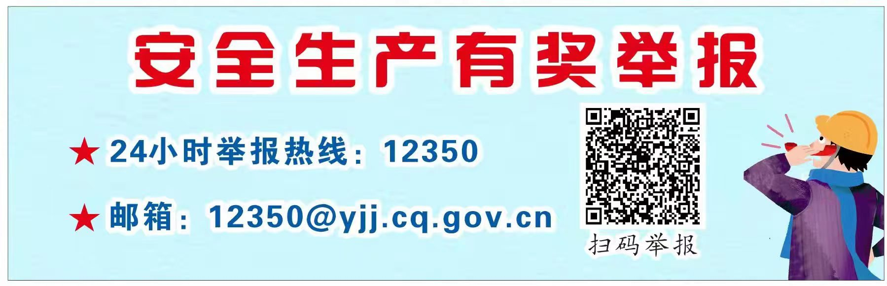

重庆市巴南区安全生产委员会办公室 2022年6月22日印发